Mairie

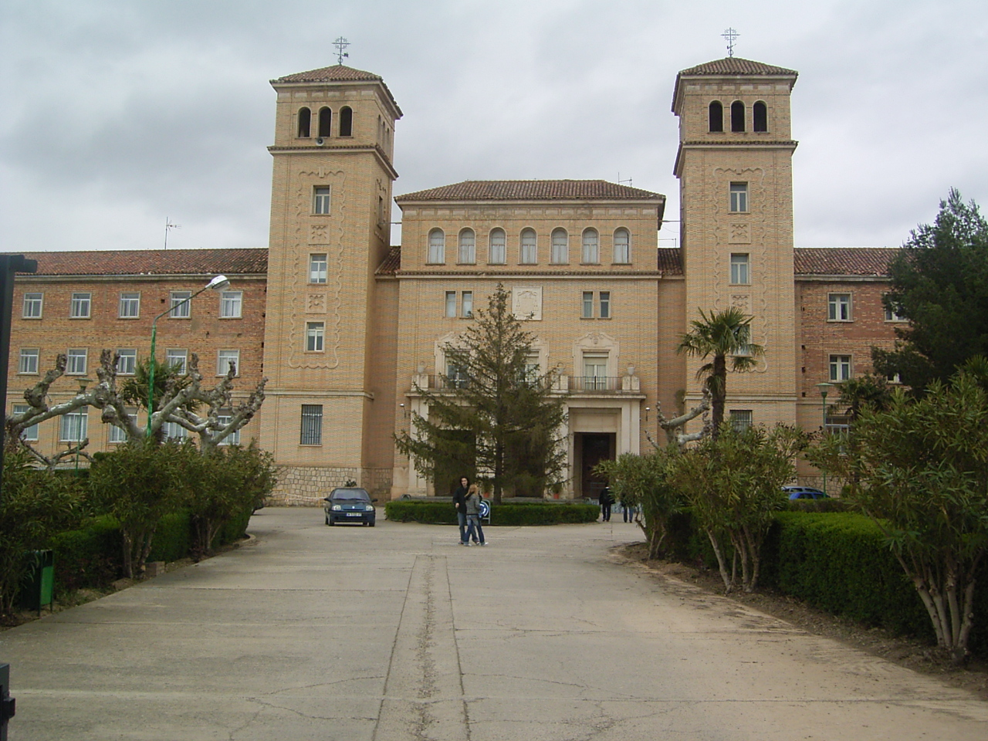

Au nom de toute la classe de 1er bac pro commerce et vente et sans oublier les professeurs de vente et d’espagnol nous vous faisons part de nos remerciements les plus sincères.

Grâce à votre participation nous avons passé une semaine en Espagne, à Tarazona, province de Saragosse, dans le cadre d’un appariement avec un lycée professionnel.
Nous avons pu ainsi améliorer notre niveau d’espagnol mais aussi découvrir notre pays voisin.

Les espagnols, très sympathiques, nous ont fait visiter leur ville et ses environs. Nous avons découvert leur culture, leur scolarité ainsi que leur ambiance festive !

Nous sommes très heureux et satisfaits de ce voyage réalisé grâce à vous et nous vous en remercions encore.

Les élèves du 4 septembre.

